“即”和“既”的辨析
河南师范大学附属小学 李万里
“即”和“既”的形义音相近，在使用中容易出错。如果我们弄清楚先人是怎样造这两个字的，此问题就可以迎刃而解。
即，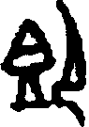、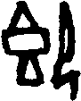（甲）；、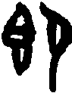（金）；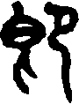（篆）。古文字“即”左边的“皀”，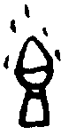（甲）；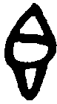（金）；（篆），好像是一个高脚盘中盛满了好吃的东西，还冒着香气。林义光《文源》：“卩即人字；即，就也。像人就食之形”；“即，食也”。即，是人就食的意思。
从古文字形体上看，“即”是一个会意兼形声字，左边是一种用来盛食物的容器，里面盛满了食物，右边是一个跪坐的人形。“即”就像一个人准备吃食物的样子，本义是“就食”。
要“就食”，必须走近食物，所以引申为“走近、靠近、接触”之义，如若即若离、可望而不可即等；后来，“即”字的意思越来越丰富，可以表示“到，开始从事”之义，如即位；可以表示“当下，目前”之义，如即日、即期、成功在即等；还可以表示“就着（当前环境）”之义，如即景生情等。另外，“即”还作“就是；就；便：”讲，如“荷花即莲花、非此即彼、一触即发、招之即来、闻过改之”等。“即使”表示假设的让步，所表示的条件可以是尚未实现的事情，也可以是与既成事实相反的事情，但在现实中未发生。
总而言之，“即”组成的词语，意思大都和它的本义有关，“走近、靠近、接触”也好，“到，开始从事”也罢，要做的事情实际上都还没有发生。
既，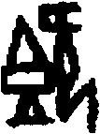、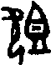（甲），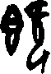、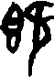（金），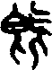（篆）。“既，小食也。从皀，旡（jì）声。《论语》曰：‘不使胜食既。’”根据小篆的字形，许慎认为是“小的食物”。依据甲骨文的字形，罗振玉《增订殷虚书契考释》：“既像人食既。许君训既为小食，谊（义）与形为不协矣。”李孝定《甲骨文字集释》：“契文像人食已，顾左右而将去之也。引申之义为尽。”
从古文字形上看，“既”是一个会意字，左边是一种用来盛食物的容器，右边是一个跪坐的人，头向背后扭转，不再看摆在面前的食物，表示已经吃饱了，准备离开，所以它的本义为“吃完饭”。
“既”的引申义泛指“完、尽、结束”等义，如食既等；后来又虚化为副词，表示“已经”的意思，如“既成事实、既得利益、既往不咎”等等；又作连词，跟‘且、又、也’等副词响应，表示两种情况兼而有之，表示并列关系，如既高且大等；又表示推论因果关系，既然，如“既来之，则安之”。
由此可见，“既”组成的词大都和它的本义有关，表示事情已经完成。
即（jí）字的右半部分（卩）是两画，读第二声；既（jì）字右半部分（旡）是四画，读第四声。这纯粹是一种巧合，但却不失为一种识记这两个字读音的窍门。

参考文献：
[1] 汤可敬.说文解字今释[M].湖南:岳麓书社,1997.
[2] 许慎.说文解字[M].北京:中华书局出版社,1963:106.

李万里.“即”和“既”的辨析[J].现代语文(语言研究版), 2006(24):95.(CN 37-1333/G4)

